ACTIVIDAD 7 DE RECUPERACIÓN: WEB STORAGE

Ejercicio 1: A partir del código html dado que implementa la siguiente interfaz:
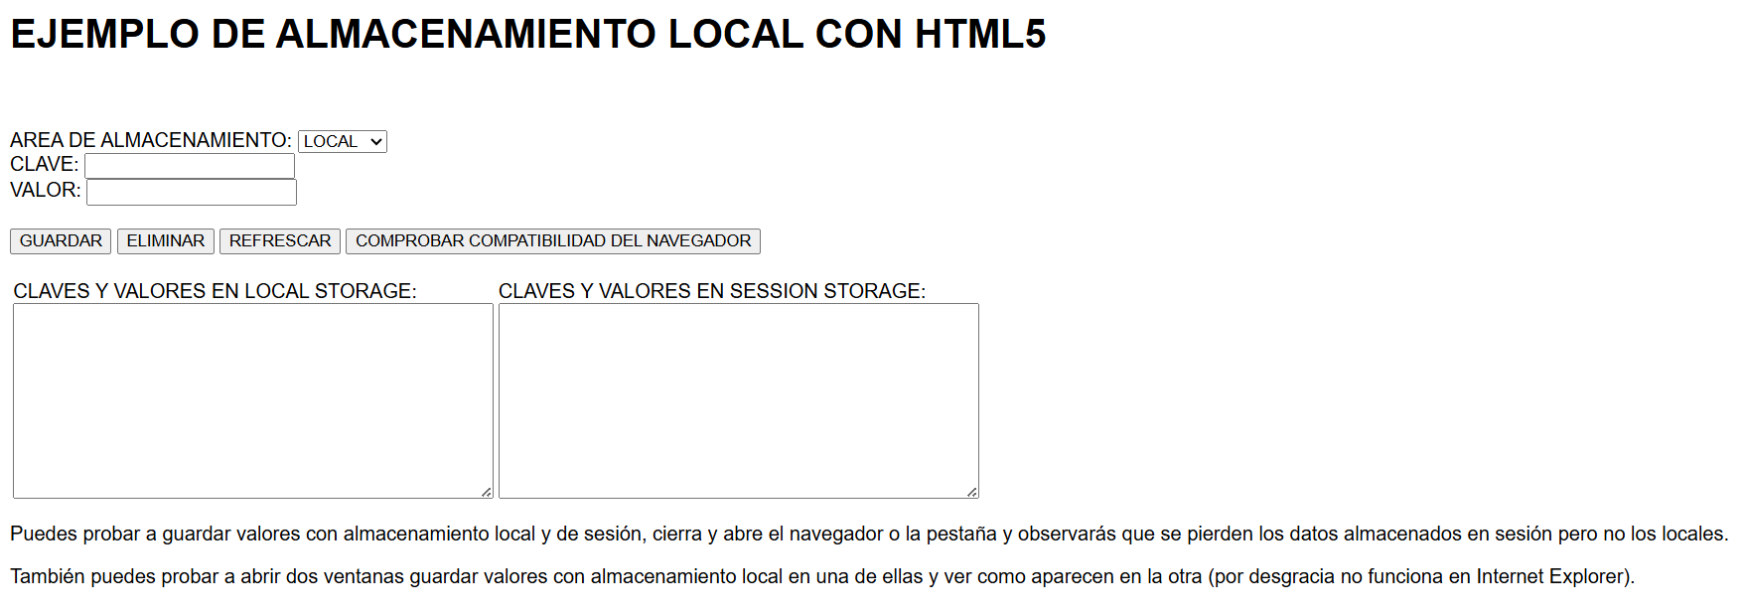

Desarrollar el código javascript que permita controlar el oyente de evento adecuado de la lista desplegable que permite seleccionar el tipo de almacenamiento a realizar, local o sesión. El código deberá permitir crear el par clave – valor dado en las cajas de texto identificadas para ello y visualizarlo en el textarea adecuado.
Igualmente, se deberá implementar el código que permita controlar el oyente de evento click de cada uno de los botones reflejados y que realice las tareas asociadas al value asignado.
Nota: cada vez que se realiza una acción, aparecerá un mensaje durante 3 segundos que informe de tal acción al cliente.
